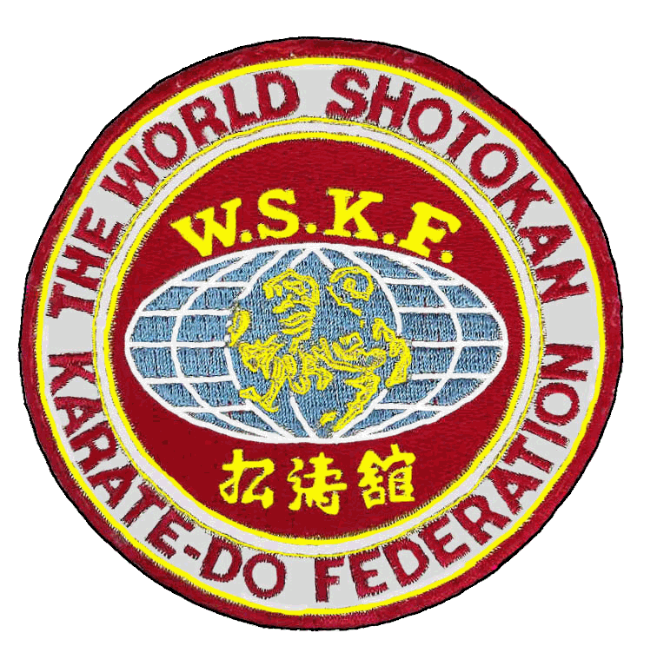

«Утверждаю»
Президент ФКРО
Н.Н. Пискарёв
________________

ПОЛОЖЕНИЕ
о проведении учебно-аттестационного семинара
под руководством Шеф-инструктора Всемирной Федерации Шотокан каратэ-до
Х. Касуя 8 дан /Япония/.

Цели и задачи:
- Популяризация традиционного каратэ среди занимающихся.
- Стандартизация базовой техники и ката WSKF.
- Методика тренировок в традиционном каратэ WSKF.

Место и сроки:
- Ростов н/Д 21-22 марта 2009 года С/К «Олимп».

Семинар:
- 21 марта 12.00-14.00 общая тренировка, 14.30-15.30 тренировка для инструкторов.
- 22 марта 12.00-14.00 общая тренировка.
- Место и время экзаменов будет объявлено дополнительно.

Финансирование:
- Стоимость участия в семинаре 600 р.
- Стоимость экзаменов согласно расценок WSKF.

Участники:
- На семинар приглашаются члены ФКРО и приглашённые клубы практикующие стиль Шотокан.
- Для членов «Федерации Каратэ Ростовской области» участие обладателей 3 кю и выше обязательно.
- По желанию участие обладателей 4-5 кю.
- Инструкторам необходимо подать списки участвующих в семинаре и квалификационных экзаменах до 20 марта 2009 года
по адресу e-mail: wskfrostov@mail.ru

Проживание:
- Заявки на проживание подавать до 15 марта Пискарёву Н.Н.

ПОЛОЖЕНИЕ ЯВЛЯЕТСЯ ОФИЦИАЛЬНЫМ ПРИГЛАШЕНИЕМ НА СЕМИНАР

